Nome: ElderSergio Xavier RA: 1323594

Nome:_________________________________________________ RA:_____________________

Disciplina:______________________ Turma:____________________Unidade:_______________

Atividade de avaliação do primeiro bimestre

Atividade em dupla

Nota máxima possível: 2,0 pontos

Data de entrega: 28 de setembro

Entregar a atividade diretamente à professora

Não serão aceitos trabalhos após o dia 28 de setembro.

Resolva os seguintes problemas

1) Um dado comum (não viciado) teve quatro de suas faces pintadas de vermelho e as outras duas, de azul. Se esse dado for lançado três vezes, a probabilidade de que, em no mínimo dois lançamentos, a face voltada para cima seja azul será, aproximadamente, de:

1. 22,2%
2. 25,9%
3. 44,4%
4. 66,7%
5. 52,6%

Resposta: c , 44,4%

2) Uma bola será retirada de uma sacola contendo 5 bolas verdes e 7 bolas amarelas. Qual a probabilidade desta bola ser verde?

Resposta: 41,67%

3) Três moedas são lançadas ao mesmo tempo. Qual é a probabilidade de as três moedas caírem com a mesma face para cima?

Resposta= 3,12%

4) Um casal pretende ter filhos. Sabe-se que a cada mês a probabilidade da mulher engravidar é de 20%. Qual é a probabilidade dela vir a engravidar somente no quarto mês de tentativas?

Resposta = 0,16%

5) Um baralho de 12 cartas tem 4 ases. Retiram-se 2 cartas, uma após a outra. Determine a probabilidade de a segunda ser um ás, sabendo que a primeira é um ás.

Resposta = 9,08%

6) A probabilidade de que a população atual de um país seja de 110 milhões ou mais é de 95%. A probabilidade de ser 110 milhões ou menos é de 8%. Calcule a probabilidade de ser 110 milhões.

7) Consultadas 500 pessoas sobre as emissoras de tevê que habitualmente assistem, obteve-se o seguinte resultado: 280 pessoas assistem ao canal A, 250 assistem ao canal B e 70 assistem a outros canais, distintos de A e B. Escolhida uma pessoa ao acaso, determine a probabilidade de que ela assista ao canal A ou ao canal B.

8) Num grupo de 400 homens e 600 mulheres, a probabilidade de um homem estar com tuberculose é de 0,05 e de uma mulher estar com tuberculose é 0,10. Se uma pessoa é retirada ao acaso, qual a probabilidade de que seja homem com a condição de estar com tuberculose?

9) Uma empresa adotou uma política de contratação de deficientes físicos. Para  
avaliar se as deficiências afetam o desempenho desses empregados no  
trabalho, foi gerado o seguinte quadro, a partir de uma avaliação dos 400  
empregados dessa empresa. Qual é a probabilidade de um empregado ter apresentado bom desempenho, com a condição de ser cego?

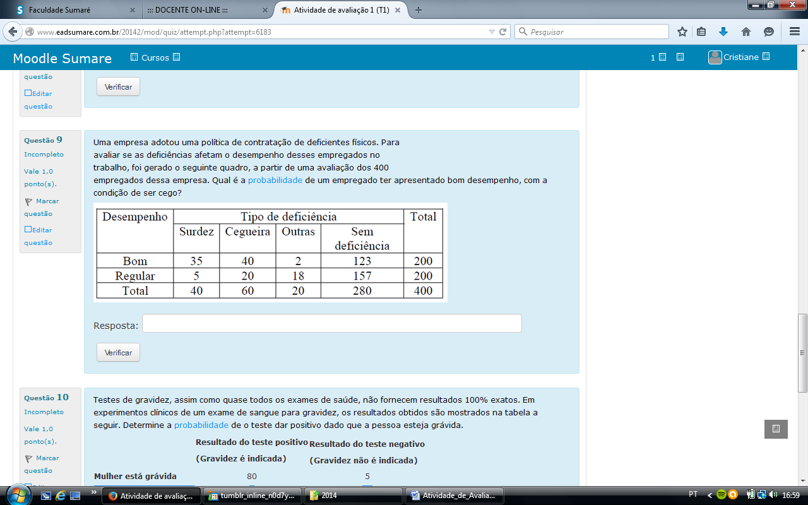

10) Testes de gravidez, assim como quase todos os exames de saúde, não fornecem resultados 100% exatos. Em experimentos clínicos de um exame de sangue para gravidez, os resultados obtidos são mostrados na tabela a seguir. Determine a probabilidade de o teste dar positivo dado que a pessoa esteja grávida.

|  |  |  |
| --- | --- | --- |
|  | **Resultado do teste positivo**  **(Gravidez é indicada)** | **Resultado do teste negativo**  **(Gravidez não é indicada)** |
| **Mulher está grávida** | 80 | 5 |
| **Mulher não está grávida** | 3 | 11 |